San José del Guaviare, 16 de julio de 2024

100-102-030-2024

Jefe
OVEIDA PARRA NOVOA
Gerente
E.S.E Hospital San José del Guaviare
San José del Guaviare

Asunto: Evaluación del Mapa de Riesgos SARO (Gestión) Primer Semestre Vigencia 2024

Cordial saludo, Jefe Oveida,

De manera respetuosa remito evaluación del Mapa de Riesgo SARO (Gestión), correspondiente al I semestre de la vigencia 2024; al respecto y de acuerdo a la verificación realizada a través de del software Almera de la ESE Hospital San José del Guaviare, ha identificado 28 Riesgos de Gestión, los cuales son gestionados de conformidad a la política Para la Administración del Riesgo adoptada por la entidad mediante Resolución No. 1620 de 2023 y sistematizados y gestionados en el software Almera donde cada responsable del control adjunta la evidencia de cumplimiento.

De conformidad a las Circular Externa 20211700000004-5 de 2021 y 20211700000004-5 de 2021, la Entidad se encuentra en la transición e implementación del Sistema Integrado de Gestión de Riesgos y sus Subsistemas de Administración de Riesgos, por lo cual hoy los Riesgos de Gestión se denominan Riesgos SARO (Subsistema de Administración del Riesgo Operacional).

La Oficina de Control Interno de Gestión, realizó seguimiento y evaluación al cumplimiento de la ejecución de controles diseñados para la mitigación en la materialización de estos Riesgos SARO, cabe resaltar que este informe es publicado en la página Web de la institución, así mismo el formato Excel del Mapa de Riesgos SARO (Gestión) el cual es parte integral de este informe.

Tabla No 1.
RIESGOS DE GESTION I SEMESTRE VIG. 2024
No. AREAS/SERVICIO/PROCESOS | No. RIESGOS IDENTIFICADOS | NO. ACTIVIDADES DE CONTROL
28 | 28 | 31

En la tabla No. 1 se observa 28 Riesgos SARO (Gestión) identificados, correspondientes a 28 procesos de los diferentes servicios asistenciales y áreas administrativas de la Institución, de igual manera se establecieron 31 controles, conformando así el Mapa de Riesgos SARO (Gestión) de la ESE Hospital San José del Guaviare para la vigencia 2024, así mismo se evidencia una gestión del Riesgo inmersas en el marco de la política de riesgos de la Entidad como también.

Tabla No 2. Actividades de Control con un cumplimiento del 50%:
Unidad de riesgo | Descripción del riesgo | Control | Estado | Avance | Observaciones
Mercadeo | Posibilidad de afectación reputacional por tergiversar la información de los servicios de salud, debido al desconocimiento por parte de los usuarios y/o medios de comunicación (emisoras locales y redes sociales), sobre los procesos y procedimientos de la Entidad | El líder de la gestión de comunicaciones debe realizar programas radiales a través de las emisoras locales (Marandua y Caracol Guaviare) para informar a los usuarios sobre los procedimientos y procesos de la entidad, con el fin de mejorar la percepción de la E.S.E. Hospital san José del Guaviare. | En ejecución | 50% | El control se ejecuta por responsable.
Seguridad y Salud en el Trabajo | Posibilidad de afectación económica por multa o sanción del ente regulador (Ministerio de Trabajo) por no realizar la investigación del accidente laboral que se presenta en los servidores y contratistas de la entidad, debido a la no adherencia de los protocolos de acuerdo a la resolución 1401 de 2007. | El profesional de Seguridad y Salud en el Trabajo, convoca al grupo investigador una vez se presente el accidente laboral, a través del formato de reporte de accidente con el código .... se realiza la investigación del caso, con el fin de establecer las causas y determinar las acciones de mejora. | En ejecución | 50% | El control se ejecuta por responsable.
Gestión Documental | Posibilidad de Incumplimiento de realizar transferencias documentales primarias fuera de los términos que establece el cronograma. | El Técnico de Gestión Documental, realiza trazabilidad de cumplimiento de las acciones de acuerdo al cronograma de transferencias establecido para cada uno de los procesos de la entidad, a través del Procedimiento de gestión documental con código A-AC-PR-04, en el cual se establece la disposición final de documentos/transferencias documentales primarias y cuyo registro se evidencia en el (FUID)-Formato Único de Inventario Documental bajo el código A-AC-FO-02. | En ejecución | 50% | El control se ejecuta por el responsable
Control Interno Disciplinario | Posibilidad de afectación reputacional, por vulneración al debido proceso, a causa del vencimiento de términos en las diferentes etapas procesales dentro de los procesos disciplinarios. | El jefe de la Oficina de Control Interno Disciplinario realiza seguimiento a las etapas de instrucción procesal, a través de un informe en el cual se evidencie la vigencia, numero de proceso, incumplimiento y estado actual de cada proceso. | En ejecución | 50% | El control se ejecuta por el responsable
Subgerencia Administrativa y Financiera | Posibilidad de afectación económica por uso indebido de la caja menor asignada a la Subgerencia Administrativa y Financiera, debido a la omisión de cualquiera de los requisitos o directrices establecidas dentro del manejo de la misma | El Subgerente administrativo verifica y aprueba que las necesidades de cada una de las áreas cumplan con las especificaciones establecidas en el manejo de legalización de caja, a través del formato de solicitud de pedido A-SA-FO-01 DE 2019, una vez aprobado se efectúa el gasto, el cual debe ser soportado mediante factura legal y/o cuenta de cobro, posterior a ello se diligencia el recibo de caja menor, donde se registra en el libro de Excel para la legalización del recurso. | En ejecución | 50% | El control se ejecuta por el responsable
Auditoría de Cuentas Médicas | Posibilidad de afectación económica por disminución en el flujo de recursos, debido a la extemporaneidad y deficiente calidad de la respuesta a la glosa. | El Coordinador del proceso, realiza evaluación de la calidad de la respuesta a las glosas emitidas por el personal del área de Auditoría de Cuentas Médicas, realizando una revisión aleatoria de una cantidad determinada de facturas por cada funcionario, con el objeto de identificar falencias en la respuesta de las objeciones presentadas y establecer acciones de mejora. | En ejecución | 50% | El control se ejecuta por el responsable.
Estadística | Posibilidad de entrega de historias clínicas sin el cumplimiento de los requisitos, debido a la no adherencia de los lineamientos establecidos en la resolución 1995 de 1999. | El técnico del proceso de Estadística realiza inducción y reinducción del Manual de Manejo de Historias clínicas al personal del área, a través de una capacitación, en la cual se resalte la importancia de la entrega de las historias clínicas con el debido cumplimiento los requisitos acordes con la Resolución 1995 de 1999. | En ejecución | 50% | El control se ejecuta por el responsable.
Gestión Ambiental | Posibilidad de Inadecuada segregación de residuos hospitalarios y similares en los diferentes servicios de la Institución, de acuerdo al código de colores, debido a la baja adherencia del PGIRHS (Plan de Gestión Integral de Residuos Hospitalarios y similares), lo cual contribuye a generar contaminación al medio ambiente, accidentes laborales y enfermedades. | El profesional de la Gestión Ambiental, realiza sensibilización bimestral sobre la inadecuada segregación de los residuos hospitalarios y similares, por medio de informa y test de evaluativo para los colaboradores de la institución, con el fin de dar a conocer la adecuada segregación de los residuos hospitalarios, de acuerdo a los lineamientos establecidos en el (PGIRHS). | En ejecución | 50% | Se advierte que el control se ejecuta con una periodicidad semestral, sin embargo, en el mapa de riesgos SARO se estableció una frecuencia mensual.
Cirugía | Posibilidad de afectación económica y reputacional por ausencia del paciente, debido al área rural dispersa y/o condiciones geográficas lo cual impide la confirmar la realización de cirugías o procedimientos quirúrgicos. | 1-El líder del servicio de cirugía, realiza el proceso de autogestión para mitigar el riesgo de inasistencias de pacientes a procedimientos quirúrgicos, mediante la herramienta de verificación de barreras de acceso (autorizaciones administrativas, geográficas, entre otras) a cirugías programadas. | En ejecución | 50% | El control se ejecuta por el responsable.
Epidemiología | Posibilidad de generar información no veraz e inoportuna en los eventos de vigilancia en salud pública, debido a fallas en el proceso de inducción y adherencia en los lineamientos nacionales para la notificación de las enfermedades de salud pública por parte del personal asistencial. | El líder de Epidemiologia implementa estrategias de comunicación y socialización a través de videos, informas, clips informativos que serán publicados en los grupos de WhatsApp donde está incluido el personal asistencial, de igual forma, se realizara inducción al personal nuevo sobre la importancia de la notificación de eventos en salud pública, asimismo, se llevarán a cabo rondas de inspección diarias por los servicios en búsqueda de las fichas epidemiológicas. | En ejecución | 50% | El control se ejecuta por el responsable.
Epidemiología | Posibilidad de generar información no veraz e inoportuna en los eventos de vigilancia en salud pública, debido a fallas en el proceso de inducción y adherencia en los lineamientos nacionales para la notificación de las enfermedades de salud pública por parte del personal asistencial. | En caso de evidenciar inconsistencias en la información de las fichas epidemiológicas, se Informa a la coordinación médica y a la Subgerencia de Servicios la falta de notificación de eventos de interés en salud pública, con el fin de realizar el correcto diligenciamiento de las fichas por parte del personal médico. | En ejecución | 50% | El control se ejecuta por el responsable
Esterilización | Posibilidad de afectación económica por gasto desmedido del material quirúrgico (gasas. apósitos, vendajes, compresas, etc.) en los diferentes servicios de la entidad, debido al mal uso de los insumos estériles. | El Líder del proceso de esterilización realiza un seguimiento mensual del gasto de material por área del hospital, a través del formato con código M-CI-FO-07 para determinar el consumo de cada servicio o área. | En ejecución | 50% | El control se ejecuta por el responsable.
Hospitalización | Posibilidad de afectación económica por caídas de pacientes en el servicio, debido al deterioro del equipo inmobiliario (camas, camillas, sillas para baño, etc.), lo cual puede generar (fracturas de cadera, trauma cráneo encefálico, eventos adversos) y demandas para la entidad. | El líder del servicio de hospitalizados debe realizar la necesidad de dotación de equipo inmobiliario (camas, camillas, sillas de baño, etc.); a través de mesas de trabajo con personal del servicio se consolida los requerimientos, con el fin de presentar la propuesta para la formulación del proyecto de dotación de equipo inmobiliario. | En ejecución | 50% | El control se ejecuta por el responsable.
Hospitalización | Posibilidad de desequilibrio económico en el servicio del Etnopabellón, debido a la Inadecuada asignación del centro de atención en la facturación de egresos del servicio. | El Líder de enfermería del servicio de Etnopabellon realiza el seguimiento aleatorio mensual a las facturas generadas de los egresos del servicio, para identificar hallazgos por subfacturación o inadecuada asignación del centro de atención, a través del informe de auditoría donde se especifican los ingresos (pacientes), centros de costos asignado y el valor de la factura. | En ejecución | 50% | El control se ejecuta por el responsable.
Laboratorio Clínico | Posibilidad de no generar reporte de exámenes para diagnóstico de Infarto Agudo de Miocardio debido a la no disponibilidad de reactivo de troponina I cuantitativa, lo que imposibilita una confirmación del diagnóstico y tratamiento oportuno. | El Líder del proceso de laboratorio clínico, realiza seguimiento a la disponibilidad de reactivos para el diagnóstico del Infarto Agudo de Miocardio (IAM) a través de la lista de chequeo código M-LC-LCH-04 donde esta descrito el stock mínimo de reactivos que garantizan la oportuna prestación del servicio. | En ejecución | 50% | El control se ejecuta por el responsable.
Referencia y Contra Referencia | Posibilidad de afectación económica por multa y sanción del ente regulador, debido a la no radicación oportuna de soportes requeridos para inicio de trámite de remisión al ente pagador. | El Líder del proceso de Referencia y Contrarreferencia, realiza el seguimiento y medición de la gestión de Referencia, a través de un informe trimestral identificando las causantes y acciones de mejora de acuerdo al indicador de oportunidad de gestión de trámite de Referencia. | En ejecución | 50% | El control se ejecuta por el responsable.

Se observa en la tabla No. 2 16 controles dieron alcance a lo propuesto en el tratamiento del mapa de Riesgos de Gestión, número que indica que el 52% los controles presentan una ejecución del 50% respecto a la evaluación del primer semestre de la vigencia 2024. Se resalta que estas áreas están activas para mitigación de los riesgos y cumplimiento de sus objetivos; así mismo se solicita tener en cuenta las recomendaciones dadas por la Oficina de C.I.G, en la casilla observaciones.

Tabla No 3. Actividades de control con cumplimiento parcial y <= al 50%.

Unidad de riesgo | Descripción del riesgo | Control | Estado | Avance | Observaciones
Seguridad y Salud en el Trabajo | Posibilidad de afectación económica por multa o sanción del ente regulador (Ministerio de Trabajo) por no realizar la investigación del accidente laboral que se presenta en los servidores y contratistas de la entidad, debido a la no adherencia de los protocolos de acuerdo a la resolución 1401 de 2007. | Sensibilizar a los lideres de los procesos de la entidad, en la importancia del cumplimiento de la investigación de accidente laboral conforme a la Resolución 1401 de 2007. | En ejecución | 25% | El control se ejecuta de manera parcial por responsable.
Talento Humano | Posibilidad de pagos indebidos o detrimento Patrimonial por aprobación de solicitudes de libranzas y descuentos por nómina que no cumplan con los requisitos exigidos. | La Líder de Talento Humano, verifica que la documentación presentada por el Servidor Público cumpla con los requisitos establecidos por la entidad para realizar los descuentos por libranza o solicitudes de créditos, a través del diseño e implementación del instructivo de descuento por nomina aprobado por la entidad. | Sin ejecución | 0% | No se evidencia ejecución del control.
Costos | Posibilidad de recibir cotizaciones que no cumplen con las especificaciones solicitadas en la necesidad, debido a que el área responsable no verifica la información que envía, con el fin de generar los análisis de costos de acuerdo a la necesidad que se presenta. | El Líder del proceso de gestión de costos, realizara notificación a través de los canales de comunicación institucional (correo electrónico), donde se informa al área responsable las inconsistencias de las cotizaciones con respecto a la necesidad. | Sin ejecución | 0% | En el Software Almera no se encuentra registrada la gestión de esté Riesgo.
Tecnología Informática | Posibilidad de afectación reputacional por pérdida de información del software de Dinámica Gerencial, debido a vulnerabilidades en el acceso a la información al no contar con mecanismos de control adecuados. | El Líder de Tecnología Informática, verifica la ejecución de las copias de seguridad diarias de los Planes de mantenimiento programados, a través de la inspección de la carpeta de Backus del servidor principal, en la cual se evidencie que se hayan generado los 6 archivos diarios actualizados en fecha hora y tamaño; en caso de que no se actualice los criterios (fecha, hora y tamaño), se verifica los planes de mantenimiento programados. | En ejecución | 40% | El control se ejecuta por el responsable. Sin embargo, la periodicidad es mensual y hay un solo informe que consolidad el semestre.
Mantenimiento | Posibilidad de afectación económica por daños ocasionados en las unidades biomédicas, debido al mal uso de los equipos por parte del personal asistencial, lo cual incrementa el gasto para el mantenimiento de la tecnología usada para la prestación de servicios de salud. | El profesional de apoyo de la gestión biomédica, realizará seguimiento a los protocolos de uso de los equipos biomédicos, a través de la aplicación de la lista de chequeo (digital) donde se evalúa el paso a paso, de la limpieza, alistamiento, puesta en funcionamiento y almacenamiento de los equipos, lo cual permite identificar debilidades en la adherencia de los protocolos. | Sin ejecución | 0% | No se evidencia ejecución del control.
Calidad | Posibilidad de sanción del ente regulador por incumplimiento a la circular externa 012 (PAMEC) de 2016, debido a la no ejecución de los planes de mejora. | La jefe de la Oficina de Calidad, realiza seguimiento bimestral a las acciones formuladas para los estándares priorizados, a través de auditorías internas a los planes de mejoramiento, para verificar el avance de los planes. | En ejecución | 45% | El control se ejecuta por el responsable.  No todas las actas de auditoria cuentan con el soporte del listado de asistencia.
Gobierno en Línea | Posibilidad de sanción por parte del ente de control por no publicar la información mínima requerida para el cumplimiento de la ley 1712 de 2014, debido al incumplimiento de las áreas responsables. | El Líder de Gobierno en Línea realiza una capacitación a cada líder de área sobre la ley 1712 de 2014, igualmente, se notificará a las áreas para el cumplimiento de la Ley de Transparencia y Acceso a la Información Publica mediante correo institucional. | En ejecución | 20% | La evidencia cargada en el software Almera, no da alcance al cumplimiento y ejecución del control.
Consulta Externa | Posibilidad de afectación reputacional por inconformidad de los usuarios en la prestación de servicios ambulatorios, debido al no cumplimiento de la oportunidad en la asignación de citas para las especialidades básicas. | El Líder del servicio de Consulta Externa, verifica y analiza los indicadores de oportunidad, por medio del seguimiento y elaboración del informe trimestral de gestión, el cual evidencia el comportamiento de los indicadores del proceso atención ambulatoria, con el propósito de establecer las acciones de mejora. | En ejecución | 25% | Se evidencia informe correspondiente al I trimestre.
Hospitalización | Posibilidad de afectación económica por caídas de pacientes en el servicio, debido al deterioro del equipo inmobiliario (camas, camillas, sillas para baño, etc.), lo cual puede generar (fracturas de cadera, trauma cráneo encefálico, eventos adversos) y demandas para la entidad. | Desarrollar una capacitación semestral, sobre el protocolo de riesgo de caída para el personal de enfermería, por medio de una herramienta virtual, con el objeto de medir adherencia y mitigar el riesgo. | Sin ejecución | 0% | Se indica que se ejecutó el control, sin embargo, no hay evidencias del mismo.
Imagenología | Posibilidad de insatisfacción de los usuarios en la prestación de servicios de imagenología y ambulatorios, debido al no cumplimiento de la oportunidad en la asignación de citas para Rayos X y Ecografías. | El Líder del servicio, verifica y analiza los indicadores de oportunidad, a través del seguimiento mensual, en el cual se verifica el comportamiento del indicador, con el fin de establecer acciones de mejora. | En ejecución | 25% | Se evidencia ejecución del control del primer trimestre.
Transporte Asistencial | Posibilidad de afectación económica por no reconocimiento del servicio prestado, debido al incumplimiento del  personal de enfermería del servicio de ambulancia en el cargue de la bitácora (registro clínico de los pacientes que son trasladados en ambulancia) al software institucional (DINAMICA.NET). | El Líder del proceso de Transporte Asistencial, realizará la socialización al personal auxiliar de enfermería responsable del cargue de la bitácora en el software de DINAMICA GERENCIAL, a través de un videoclip del proceso del cargue y la importancia del registro de la información | En ejecución | 40% | Las evidencias del control cargadas en Almera, están incompletas.
Terapia de tratamiento y rehabilitación | Posibilidad de insatisfacción en la prestación de servicios de terapias de tratamiento y rehabilitación, debido al no cumplimiento de la oportunidad en la asignación de citas de terapias. | El coordinador del servicio verifica y analiza los indicadores de oportunidad, a través del seguimiento y elaboración del informe trimestral de gestión, donde se evidencie el comportamiento de los indicadores del servicio de terapias con el fin de establecer acciones de mejora. | En ejecución | 25% | Solo se evidencia análisis del primer trimestre.
Urgencias | Posibilidad de insatisfacción de los usuarios por estancias prolongadas, debido al retraso en la toma de ayudas diagnósticas y reporte de exámenes de laboratorio clínico. | El líder del servicio de urgencias realiza el análisis trimestral de los indicadores del servicio para la toma de imágenes diagnosticas a pacientes en observación, a través del seguimiento a la oportunidad en la toma de ecografías y reporte de exámenes de laboratorio clínico, con el fin de establecer acciones de mejora que minimicen las estancias prolongadas. | En ejecución | 25% | El análisis del indicador del 2do trimestre corresponde a la vigencia 2023
SIAU | Posibilidad de incumplimiento en la presentación de las respuestas de las (PQRS) peticiones, quejas y reclamos, debido a la inoportunidad de la respuesta mayor al tiempo establecido, por parte del personal o área implicada. | El profesional del Sistema de Atención al Usuario realiza él envió de la petición, queja y reclamo (PQRS) cada semana, mediante correo institucional a las áreas implicadas de establecer la respuesta oportuna, asimismo, establece recordatorios periódicos para la fecha de respuesta en el menor tiempo posible; las inconformidades son presentadas ante el Comité de PQRS; en caso de incumplimiento se enviara el reporte a la oficina de Control Interno Disciplinario con el fin de establecer las acciones de mejora. | En ejecución | 40% | El control se ejecuta por el responsable, sin embargo, hace falta parte de las evidencias establecidas del control. (Falta el informe PQRS de del 2do trimestre.)
Trabajo social | posibilidad de afectación por no pago del ente territorial, debido a la no presentación del estudio socioeconómico al migrante al área de facturación, debidamente interconsulta do. | La profesional de trabajo social, realiza seguimiento al migrante (población venezolana), de acuerdo con la fecha y hora de ingreso a la IPS, a través de una entrevista, en la cual se determina la situación socioeconómica e irregular en Colombia, con el propósito de generar el estudio pertinente con base en la interconsulta generada. | En ejecución | 40% | Las evidencias cargadas están incompletas.

En la tabla N° 3. 15 controles con un cumplimiento <50%, estos controles consideran un 48% del total del universo. De otra parte, se evidencio que 4 de ellos no registraron avance de cumplimiento, así mismo se observó que el Riesgo correspondiente al proceso de Costos no se encuentra incluido y gestionado en el software Almera; estos incumplimientos, incrementa la posibilidad de materializar los riesgos y el cumplimiento de objetivos. Así mismo se observa que en algunos casos los controles, aunque presentan evidencias de ejecutaron, sin embargo, no dan alcance a las variables del diseño establecido en el mapa de Riesgos, en tanto a la no correspondencia o incompleta de las evidencias cargadas en la Software Almera, y al momento de evaluar estos criterios se tienen en cuenta.

De acuerdo a lo evidenciado en las tablas N° 2 y 3. se obtiene una ejecución del 37% de los controles diseñados para la mitigación de materializar los Riesgos identificados y gestionados en el mapa de Riesgos SARO de la Institución, para el primer semestre de la corriente vigencia 2024.
Se recuerda que las áreas y/o servicios que presentan incumplimiento a la ejecución de controles serán notificados a la Oficina de Control Interno Disciplinario, teniendo en cuenta que dicho incumplimiento genera ubicación del riesgo en zona Extrema, Alta o su materialización y el posible incumplimiento de los objetivos del proceso y objetivos institucionales.

Recomendaciones.

- Teniendo en cuenta la actualización de la Política para la Administración del Riesgo de la ESE Hospital San José del Guaviare, mediante la Resolución No. 1620 del 29 de diciembre de 2023, en la cual se crean los subsistemas de riesgos establecidos en la Circular Externa 20211700000004-5 de 2021 y No. 20211700000004-5 de 2021 de la Superintendencia Nacional de Salud; Se recomienda la articulación armónica entre los lineamientos de las Guias Para la Administración del Riesgo y el Diseño de Controles en Entidades Públicas Versión 4, Versión 5 y Versión 6; dado que en estas se han ido incorporando la metodología para la gestión de riesgos de gestión, corrupción, fiscales y Tecnologicos; y se puede decir que en estos tipos de riesgos, se abarca la mayoría de los tipos de riesgos definidos en los subsistemas que establecen las circulares inicialmente citadas, es decir, aprovechando la autonomía que se ha dejado a las entidades para la selección de la metodología para la implementación y gestión de los subsistemas de Riesgos, en todo caso respetando aquellos criterios generales y específicos que aplican para la institución.
- La identificación de los riesgos debe tener como primer insumo el objetivo del proceso, y este a su vez estar alineado con los objetivos institucionales de la entidad y normatividad vigente, de no ser así, se debe considerar la actualización del mismo y en dado caso, la actualización del proceso y procedimiento.
- Se recomienda efectuar capacitaciones a los líderes de procesos y primera línea y segunda de defensa de las guias para la administración del riesgo y el diseño de controles en entidades públicas del DAFP y forma particular las actualizaciones que surgen con las nuevas versiones de las guias; a fin de propender el conocimiento y aplicabilidad de dicha herramienta, para lograr una eficiente y eficaz Administración del Riesgo en la Entidad de manera integral, pues de nada sirve un control bien diseñado si éste no se ejecuta por el responsable; de ser así, la probabilidad de materializar el riesgo, aumenta.
- Se recomienda celeridad en la implementación del Sistema integrado de Riesgos, en atención a los plazos otorgados para tal efecto en las Circulares Externas 20211700000004-5 de 2021 de la Superintendencia Nacional de Salud, en tanto que el no cumplimiento, podrá acarrear sanciones monetarias y hasta la revocatoria del certificado de habilitación de la institución. Así mismo se recuerda que los plazos otorgados por esta Entidad a través de la regulación citada, es así:
- Riesgo en Salud y Riesgo Operacional (SARO): 18 meses
- Demás Subsistemas de Riesgos que aplique a la Entidad: 24 meses.
Estos tiempos, inician a correr una vez entrada en vigencia la circular referida.

Por último, es necesario tener en cuenta los resultados del autodiagnóstico SIGR 2023, gestionado y socializados por la Superintendencia Nacional de Salud el pasado 30 de mayo del corriente, en la siguiente imagen 1 se observa la gráfica que nos indica el porcentaje de avance en la implementación de los subsistemas de Riesgos y el Programa de Transparencia y Ética Empresaria (PTEE) frente al promedio general de las IPS de los grupos C1, C2 y D1. De otra parte en la imagen 2 observamos el promedio general de la Entidad en la implementación del SIGR, CCBG y el PTEE frente a las 730 entidades del país de los grupos C1, C2 y D1, que realizaron el autodiagnóstico y entre ellas 204 correspondemos a E.S.E.; por último la Imagen 3 evidencia la posición de la Entidad en el ranking frente al universo de entidades que realizamos en autodiagnóstico, en donde ocupamos un nivel 2 de 5.
Imagen No. 1

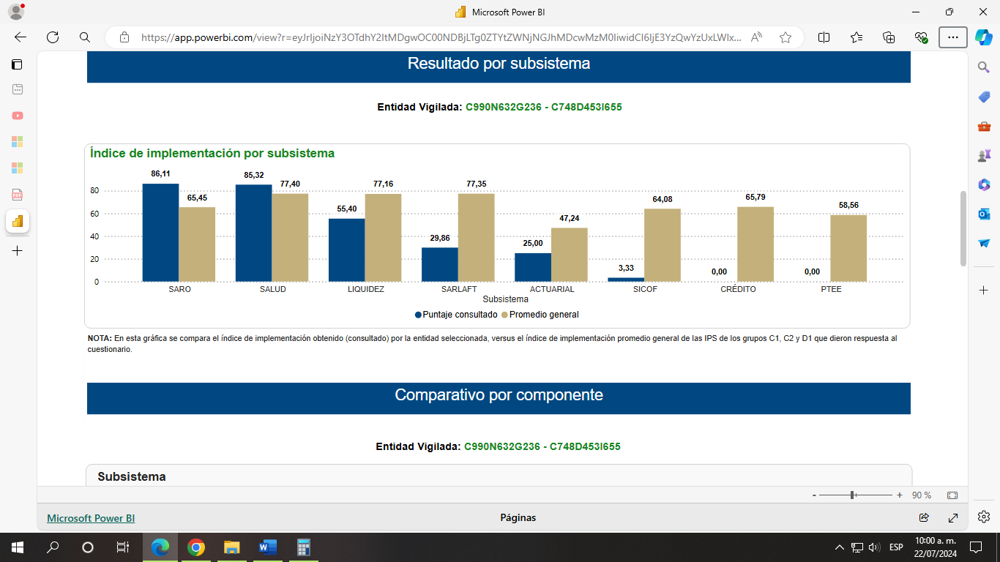
Fuente: Tablero Power BI- Superintendencia Nacional de Salud.

Imagen No. 2
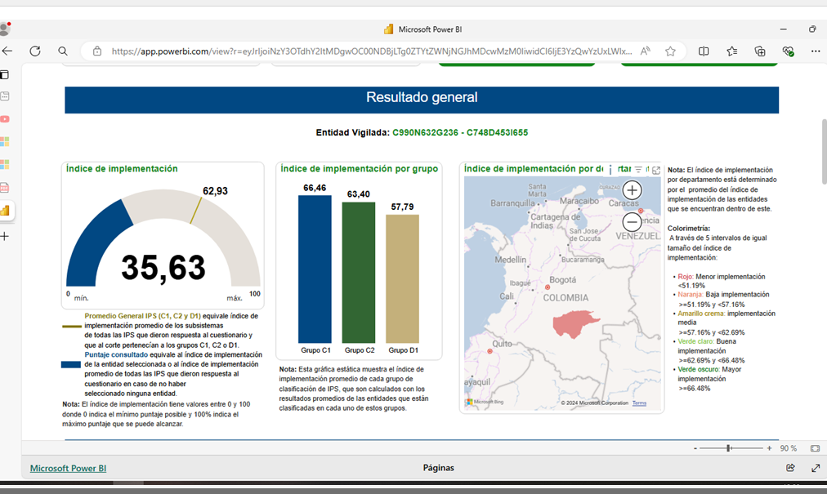
Fuente: Tablero Power BI- Superintendencia Nacional de Salud.

Imagen No. 3

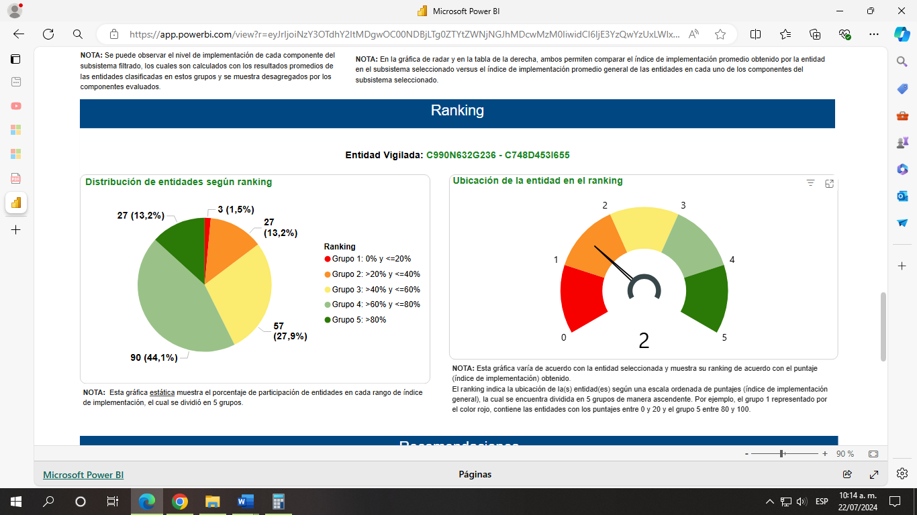
Fuente: Tablero Power BI- Superintendencia Nacional de Salud.

De acuerdo a los resultados observados, al nivel de madurez (Nivel Bajo) y a las recomendaciones indicadas por la Superintendencia Nacional de Salud, la Oficina de Control Interno de Gestión insiste en la celeridad para las gestiones pertinentes que conlleven al avance y cumplimiento para la implementación del SIGR y del PTEE.

Atentamente,

(ORIGINAL FIRMADO)
LUCEDY TRUJILLO LAZO
Jefe Oficina Control Interno de Gestión

Proyecto: Luz A. Parrado V.; Apoyo Prof. C.I.G

